12 de agosto de 2020

|  |  |
| --- | --- |
| Cassio de C. Berni Serviços de Engenharia Eletrônica  Rua Catulo da Paixão Cearense, 419 – sala 53  Vila da Saúde – São Paulo – SP – 04145-011  Tel. (11) 9 6355-1600  <https://www.ccbsee.com.br> |  |

Ao Instituto Mauá de Tecnologia - IMT

A/C Prof. Dr. Vanderlei Cunha Parro

O presente documento visa a formalização da proposta de consultoria ao Instituto Mauá de Tecnologia (Contratante), através do prof. Dr. Vanderlei Cunha Parro, coordenador do Núcleo de Sistemas Eletrônicos Embarcados - NSEE.

Essa proposta refere-se ao desenvolvimento de firmware em VHDL, no qual o IP SpaceWire Light – versão 20130504 – deverá ser alterado para contemplar a injeção de erros no nível de link (Exchange Level), conforme norma ECSS-E-ST-50-12C.

O IP original já é utilizado como parte da lógica programável do equipamento Simucam, desenvolvido pelo NSEE. A alteração visa o atendimento de requisito NFEESIM-UR-418, da LESIA – Observatório de Paris. Haverá também possível uso pela DLR da Alemanha.

Os erros injetáveis serão: disconnect, parity, escape, credit e character sequence.

Os valores e prazos são resumidos a seguir.

Valor hora: R$180,00 (todos os impostos inclusos);

Total de horas estimadas: 53 hs;

Valor total final: R$9.500,00;

Data estimada para entrega: 15/09/2020.

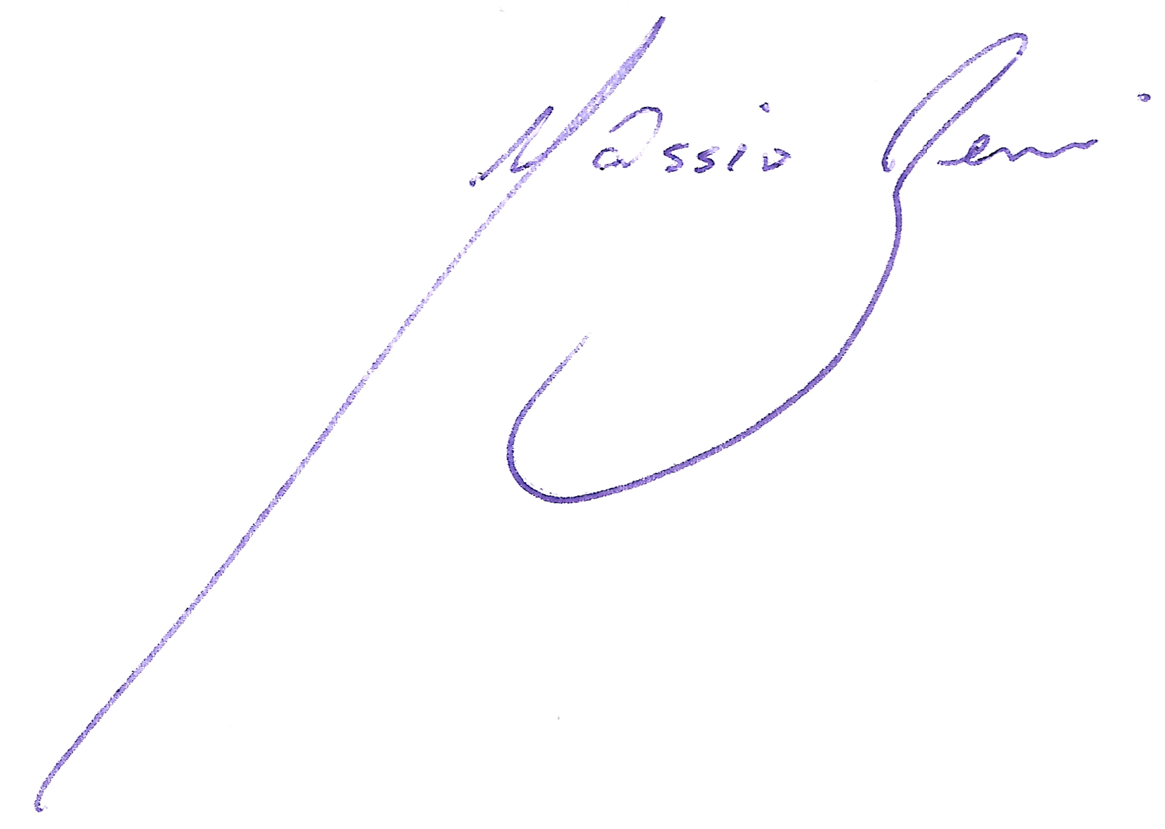Atenciosamente,

Cassio Berni

diretor